Anexa nr. 1
la Regulamentul cu privire la achizițiile
publice de valoare mică

ANUNŢ DE PARTICIPARE SIMPLIFICAT
PENTRU ACHIZIȚIA DE VALOARE MICĂ
Privind achiziţionarea: Materiale de uz gospodăresc.

prin achiziţie publică de valoare mică.
1. Denumirea autorităţii contractante Penitenciarul nr.11-Bălți
2. IDNO 1006601002651
3. Adresa: mun. Bălţi, str. Ştefan cel Mare 78 A
4. Numărul de telefon/fax: (0231) 2-30-79
5. Adresa de e-mail oficială ale autorităţii contractante: p11logistica@anp.gov.md

6. Adresa de e-mail sau pagina web oficială de la care se va putea obţine accesul la documentaţia de atribuire: documentaţia de atribuire este anexată în cadrul procedurii în SIA RSAP.
7. Tipul autorităţii contractante şi obiectul principal de activitate (dacă este cazul, menţiunea că autoritatea contractantă este o autoritate centrală de achiziţie sau că achiziţia implică o altă formă de achiziţie comună) Instituție de stat cu statut special
8. Cumpărătorul invită operatorii economici interesaţi, care îi pot satisface necesităţile, să participe la procedura de achiziţie privind livrarea/prestarea următoarelor bunuri/servicii:

Lista materialelor de uz gospodăresc

Cod CPV | Nr. d/o | Denumirea  mărfii | Cantita-tea şi unitatea de măsură | Specificația bunului/mărfii
1 | 2 | 3 | 4 | 5
44400000 - 4 | 1. | Soluție de clor (înălbitor) | 20 buc. | Soluție de clor (înălbitor) vol.- 1L., ex.  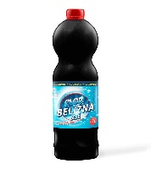
44400000 - 4 | 2. | Şerveţele uscate (lavete de bucătărie) | 20 set. | Şerveţele uscate (lavete de bucătărie) 3 buc/set, ex.  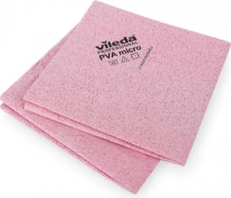
44400000 - 4 | 3. | Burete pentru veselă | 20 set. | Burete pentru veselă 7-10 buc./set, ex.  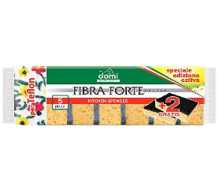
44400000 - 4 | 4. | Burete din oţel inoxidabil | 20 set. | Burete din oţel inoxidabil 3 buc/set, ex.  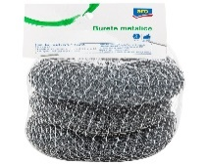
44400000 - 4 | 5. | Diclofos | 5 buc. | Diclofos contra insectelor, vol.200 – 400 ml, ex.  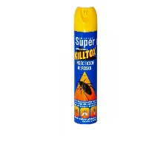
44400000 - 4 | 6. | Mop plat cu mîner | 6 buc. | Mop plat cu mîner, ex.  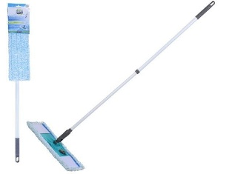
44400000 - 4 | 7. | Galiata mop cu storcator | 10 buc. | Galiata cu storcator pentru mop, vol.10-12 l  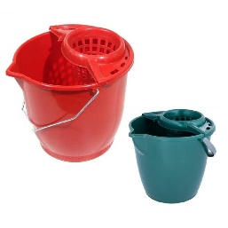
44400000 - 4 | 8. | Balsam Lenor 1,75L | 20 buc. | Balsam Lenor 1,75L  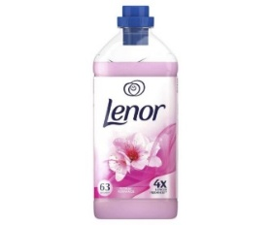
44400000 - 4 | 9. | Soluție pentru curațat mobila | 20 buc. | Soluție pentru curațat mobila 750-1000ml  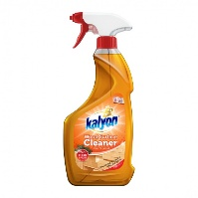
44400000 - 4 | 10. | Odorizant de cameră | 8 buc. | Odorizant difuzor de cameră cu betisoare 100 ml, ex.  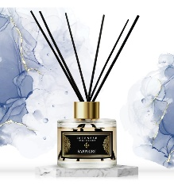
44400000 - 4 | 11. | Coadă pentru mop 110-120cm | 20 buc. | Coadă din lemn pentru mop 110-120cm  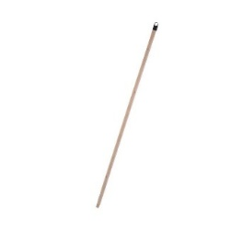
44400000 - 4 | 12. | Rezervă mop | 20 buc. | Rezervă mop 160-180 gr  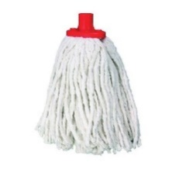
44400000 - 4 | 13. | Lavete microfibră set 5 buc. | 10 set. | Lavete microfibră 5 buc./set, ex.  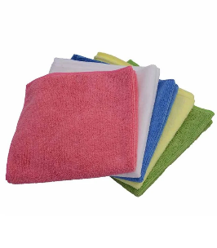
44400000 - 4 | 14. | Sac menajer 35L | 30 buc. | Sac menajer 35L, din polietilen, culoare negru, ex.  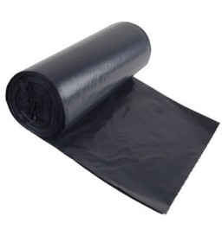
44400000 - 4 | 15. | Perie pentru haine | 10 buc. | Perie pentru haine cu mîner din plastic,ex.  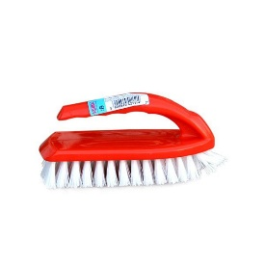
44400000 - 4 | 16. | Mănuși de lucru | 30 perechi | Mănuși de lucru din material și strat izolant, ex.  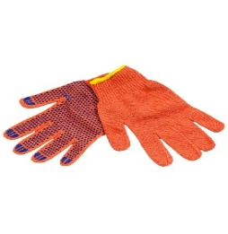
44400000 - 4 | 17. | Saci menajeri 120 L. | 15 buc. | Saci menajeri 120 L., din polietilen, culoare negru  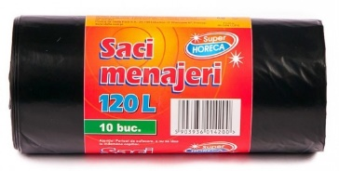
44400000 - 4 | 18. | Soluție de curățare a geamurilor | 20 buc. | Soluție de curățare a geamurilor cu stropitoare, 500 – 750 ml, ex.  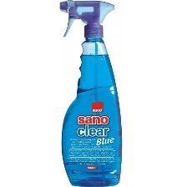
44400000 - 4 | 19. | Bandă adezivă de hîrtie | 20 buc. | Bandă adezivă de hîrtie 49mm*50m culoarea albastră  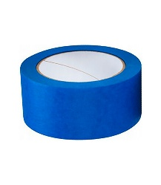
44400000 - 4 | 20. | Lame pentru cutter | 10 set. | Lame pentru cutter 18mm, set de 10 buc ambalat în cutie de plastic  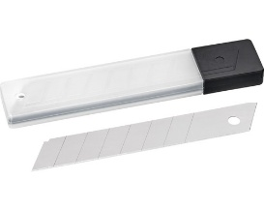
44400000 - 4 | 21. | Mistrie pentru tencuit | 5 buc | Mistrie pentru tencuială, ex.  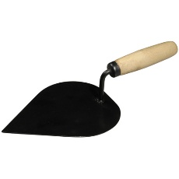
44400000 - 4 | 22. | Perie maclovița pentru zugrăvit | 20 buc | Perie maclovița pentru zugrăvit/văruit 150*50mm, ex.  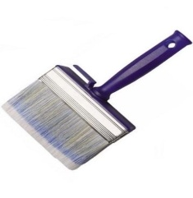
44400000 - 4 | 23. | Pensulă pentru vopsit | 30 buc | Pensulă pentru vopsirea supradețelor, 30mm, ex.  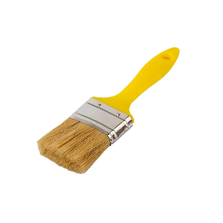
44400000 - 4 | 24. | Hîrtie igienică | 2 set | Hîrtie igienică, 3 straturi, 32 role, ex.  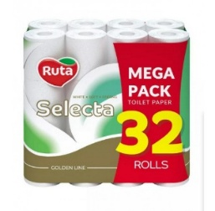
44400000 - 4 | 25. | Solulie curătare WC | 10 buc | Lichid/gel, ambalat a clte 700/750 ml, ex.  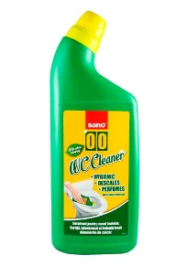
44400000 - 4 | 26. | Greblă de grădină | 5 buc. | Greblă de grădină din metal cu dinți de tip cui  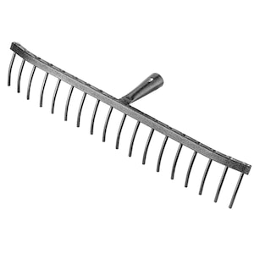
44400000 - 4 | 27. | Coadă pentru greblă | 5 buc. | Coadă pentru greblă de lemn, L-1,5m  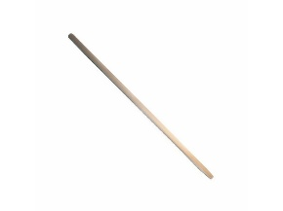
44400000 - 4 | 28. | Hîrtie abrazivă | 30 m/l | Hîrtie abrazivă Dimensiunea granulelor  P40  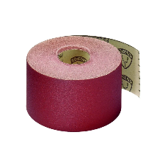
44400000 - 4 | 29. | Echer de metal monolitic | 2 buc. | Echer de metal monolithic 600x400mm  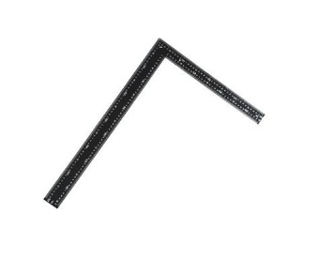
44400000 - 4 | 30. | Șpaclu | 30 buc. | Șpaclu, 100 mm, cu lama din inox și mîner din plastic  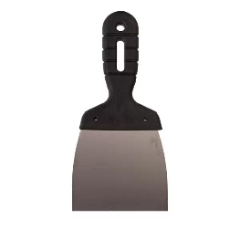
44400000 - 4 | 31. | Masca pentru sudor | 1 buc. | Masca de protectie pentru sudor cu ecran  reglabil  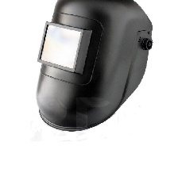
44400000 - 4 | 32. | Daltă spatulata SDS-plus | 2 buc. | Dalta spatulata 40x250mm SDS-plus  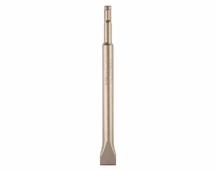
 | 33. | Daltă SDS-plus | 2 buc. | Daltă ascuțită SDS-pus, 250 mm  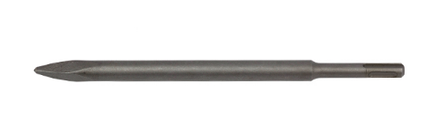
 | 34. | Burghiu pentru beton | 10 buc. | Burghiu pentru beton  Diametru: 6 mm  Lungime totală: 160 mm  Lungime de lucru: 100 mm  Sistem de prindere: SDS Plus  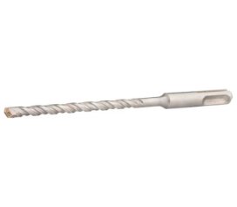
 | 35. | Burghiu pentru beton | 5 buc. | burghiu pentru beton  Diametru: 10 mm  Lungime totală: 210 mm  Lungime de lucru: 140 mm  Sistem de prindere: SDS Plus  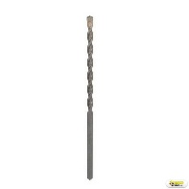
 | 36. | Burghiu pentru beton | 3 buc. | burghiu pentru beton  Diametru: 12 mm  Lungime totală: 210 mm  Lungime de lucru: 140 mm  Sistem de prindere: SDS Plus  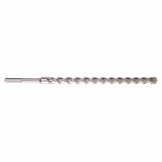
 | 37. | Plasa contra insectelor cu magnet | 2 buc. | Plasa Anti-Insecte cu Inchidere Magnetica 210×100 cm, Se fixeaza cu benzi adezive – montare si demontare ușoară și rapidă  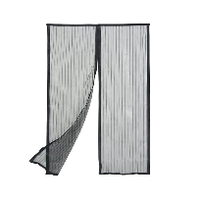
 | 38. | Covoraș de protecție pentru pardoseală | 27 buc. | Covoraș de protecție pentru pardoseală 1200x900 mm  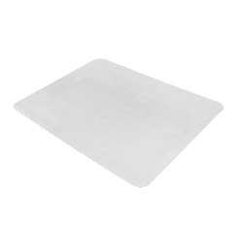
 | Valoarea estimativă fără TVA 22 750,00

9. În cazul în care contractul este împărţit pe loturi, un operator economic poate depune oferta (se va selecta):
pentru un singur lot;
10. Termenele şi condiţiile de livrare/prestare solicitate: În termen de 15 zile de la înregistrarea contractului.
11. Termenul de valabilitate a contractului:31.12.2026.
12. Scurtă descriere (indicați după caz) a criteriilor de calificare:

Nr. d/o | Descrierea criteriului/cerinței | Mod de demonstrare a îndeplinirii criteriului/cerinței: | Nivelul minim/  Obligativitatea
1. | Cerere de participare | Completat în conformitate cu Anexa.nr.7 din Documentaţia Standard –confirmat prin semnătura electronică | Obligatoriu
2. | Declaraţie privind valabilitatea ofertei | Completat în conformitate cu Anexa.nr.8 din Documentaţia Standard - 30 zile din ziua deschiderii ofertelor - confirmat prin semnătura electronică | Obligatoriu
3. | Specificaţii tehnice | completată în conformitate cu anexa nr.22 din documentaţia standard aprobată prin Ordinul MF nr.115 din 15.09.2021- confirmat prin semnătura şi ştampila sau semnătura electronică | Obligatoriu
4. | Specificaţii de preţ | completată în conformitate cu anexa nr.23 din documentaţia standard aprobată prin Ordinul MF nr.115 din 15.09.2021- confirmat prin semnătura şi ştampila sau semnătura electronică | Obligatoriu
5. | Dovada înregistării juridice/extras din Registru de Stat | Copie emis/ă de Camera Înregistrării de Stat,confirmată prin aplicarea semnăturii şi ştampilei Participantului | Obligatoriu
6. | Certificat de atribuire al contului bancar eliberat de banca deţinătoare de cont | În original sau copie cu ştampila şi semnătura Participantului | Obligatoriu
7. | Autorizaţia de funcţionare | copia, confirmată prin aplicarea semnăturii electronice | Obligatoriu
8. | Declarația de eligibilitate | Conform Anexei nr.2 a HG nr.870/2022 pentru aprobarea regulamentului cu privire la achiziţiile publice de valoare mică. confirmat prin semnătură electronică | Obligatoriu

13. Tehnici şi instrumente specifice de atribuire (după caz, specificaţi dacă se va utiliza licitaţia electronică).
14. Condiţii speciale de care depinde îndeplinirea contractului (indicaţi după caz): Nu sunt.
15. Ofertele se prezintă în valută Națională, lei Moldovenești.
16. Criteriul de evaluare aplicat pentru atribuirea contractului: cel mai mic preț
17. Factorii de evaluare a celei mai avantajoase oferte din punct de vedere economic, precum şi ponderile lor: Nu se aplică.

18. Termenul-limită de depunere/deschidere a ofertelor: conform SIA ,,RSAP”

19. Adresa la care trebuie transmise ofertele sau cererile de participare Ofertele sau cererile de participare vor fi depuse electronic prin intermediul SIA ,,RSAP”.

20. Termenul de valabilitate a ofertelor: 30 zile.
21. Locul deschiderii ofertelor: SIA ”RSAP”

Ofertele întârziate vor fi respinse.
22. Limba sau limbile în care trebuie redactate ofertele sau cererile de participare: Română
23. Alte informaţii relevante: nu sunt.

Conducătorul grupului de lucru: ____________________Corneliu RÎMBU.

